Отчёт об открытии в школе Центра Здоровья

Школа в течение нескольких лет реализует программу «Школа – центр содействия здоровью», с 2008года активно участвует в проекте «Создание межведомственной системы медико-психолого-педагогического сопровождения здоровья детей в образовательных учреждениях с участием автоматизированных технологий», в 2009 году - участник областного конкурса «Школа здорового образа жизни»
20 октября 2010 года состоялось торжественное открытие школьного Центра Здоровья.
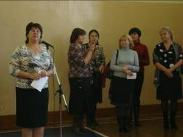
День традиционно начался с утренней зарядки, которую ежедневно в каждом классе проводят ребята из совета физкультуры.
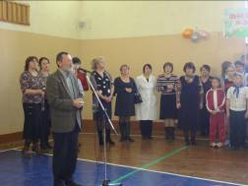
В 12 часов родители, гости, учащиеся посмотрели фильм-презентацию о реализации школьной программы «Школа – центр содействия здоровью».
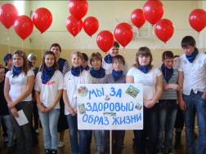
В 12¹⁰ в спортивном зале состоялось торжественное открытие Центра Здоровья. Собравшихся родителей, учителей, учащихся приветствовали: Глава Палехского муниципального района Рыбаков Сергей Александрович, начальник отдела образования – Жилякова Елена Валерьевна, Глава Палехского городского поселения – Дудоров Александр Викторович.
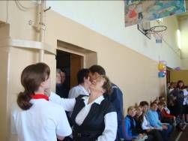
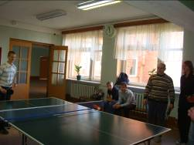
Девизы-кричалки, представление плакатов о здоровом образе жизни, выступление фитнес – группы, исполнение песни органично переплелись в ходе открытия. В заключении эмблему школьного Центра Здоровья подняли на флагштоке директор школы Фомина Галина Александровна и Матюкина Мария – победитель заключительного этапа всероссийской олимпиады школьников по физической культуре.
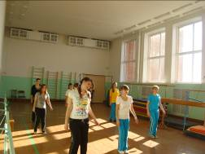
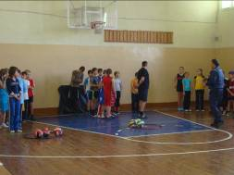
В 12⁴⁰ всех ожидали спортивные залы, где соревновались в сноровке и ловкости родители и учащиеся 5-6 классов, занимались психофизической тренировкой ребята 8-11 классов, участвовали в турнире по настольному теннису ученики 7-11 классов.
Большой интерес у гостей, родителей, педагогов, учащихся вызвала дегустация витаминного чая, рецептами которого поделились 11-классники.
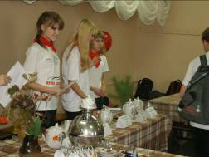
В медицинском кабинете был открыт консультационный пункт «Помоги себе сам».
Для тех, кто пожелал найти информацию о сохранении здоровья, были открыты двери библиотеки.
Весь день ребята-волонтёры раздавали листовки, призывающие вести здоровый образ жизни.

Быть здоровым – это здорово!!!

